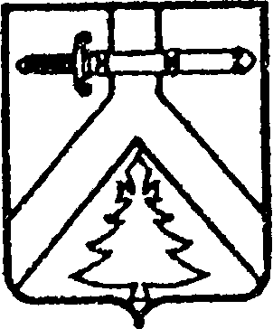
АДМИНИСТРАЦИЯ КОЧЕРГИНСКОГО СЕЛЬСОВЕТА
КУРАГИНСКОГО РАЙОНА
КРАСНОЯРСКОГО КРАЯ

ПОСТАНОВЛЕНИЕ

26.08.2021 с. Кочергино № 21-п

О внесении изменений в постановление
от 14.06.2019 № 50-п «О принятии на учёт в качестве
нуждающихся в улучшении жилищных условий»

На основании ст. 51 Жилищного Кодекса РФ, ПОСТАНОВЛЯЮ:
1. Добавить в пункт 1 Постановления администрации Кочергинского сельсовета от 14.06.2019 № 50-п «О принятии на учёт в качестве нуждающихся в улучшении жилищных условий» члена семьи:
Сын – Павлюк Гордей Юрьевич, 2021 года рождения.
Состав семьи 6 человек.
2. Контроль за выполнением настоящего постановления оставляю за собой.
3. Постановление вступает в силу со дня подписания.

Глава Кочергинского сельсовета Е.А. Мосягина

